No | Nama  Siswa | Indikator Efektivitas  Pembelajaran |  |  |  |  | Jumlah | Kategori
No | Nama  Siswa | 1 | 2 | 3 | 4 | 5
1
2
3
4
5
6
7
8
9
10
11

Keterangan Indikator efektivitas pembelajaran:
- Peserta didik menjadi aktif dalam kegiatan pembelajaran
- Terciptanya interaksi yang baik antara guru dan peserta didik
- Meningkatnya pemahaman peserta didik tehadap pembelajaran.
- Terjadi perubahan sikap sosial dan spiritual
- Terciptanya kerja sama peserta didik dalam kelompok
Lampiran 2
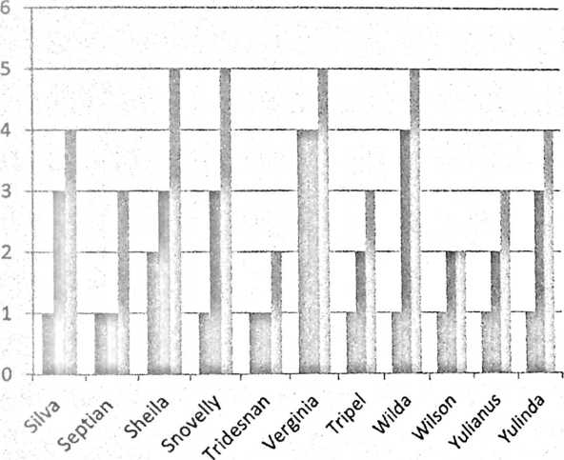
3 Siklus 1 Pertemuan 1
■ Siklus 1 Pertemuan 2
■ Siklus 2
....

Lampiran RPP.
RENCANA PELAKSANAAN PEMBELAJARAN
(RPP)

SIKLUS I PERTEMUAN 1
Sekolah
Mata Pelajaran
Kelas/Semester
Materi Pokok
Alokasi Waktu
:SMP Kristen Sangalla
: Pendidikan Agama Kristen dan Budi Pekerti
: VIII C sesi dua/ Genap
: Ibadah Orang Beriman
: (2 x 60 menit)

A. Tujuan Pembelajaran
Setelah mengikuti proses pembelajaran, peserta didik diharapkan dapat:
• Menyebutkan ayat Alkitab tentang Ibadah Orang Beriman
• Menjelaskan makna Ibadah Kristen
• Mempraktekkan cara hidup yang benar sebagai bukti ibadah
IB. Materi Pembelajaran
Ibadah Orang Beriman

CC. Metode Pembelajaran
Metode : Ceramah dan diskusi

H). Alat/Bahan :
• Spidol, papan tulis

E. Sumber Belajar
• Buku Pendidikan Agama Kristen dan Budi Pekerti
• Yakobus 1:27; Kisah Para Rasul 13:2, Roma 12:1
E. Penilaian Hasil Pembelajaran
Lembar panduan observasi
■ • L a n gkah-La n gkah Pem belaj aran
jn ke-1 (2x 60 Menit)
Kegiatan Pendahuluan (20 Menit)

•Guru :
•Melakukan pembukaan yakni membaca Alkitab dan berdoa (salah satu peserta didik)
• Menanyakan keadaan siswa
•Memeriksa kehadiran peserta didik dan pengecekan Jurnal bacaan Alkitab serta
memeriksa Pr( Pekerjaan Rumah)
•Memeriksa kondisi kelas, penataan tempat duduk peserta didik
•Memberikan pertanyaan yang sesuai dengan materi yang akan dipelajari saat ini
• Menyampaikan apa yang menjadi tujuan dari pembelajaran saat ini bagi peserta didik
^Memberitahukan materi pembelajaran apa yang akan dipelajari pada pertemuan saat ini
Kegiatan Inti (30 Menit)
^Mengamati
Guru mengelola kelas dengan mengamati sikap luwes,
tanggap dan guru menyampaikan bacaan Alkitab yang
dibaca sesuai dengan materi yang akan dibahas dalam

pertemuan itu Peserta didik Membaca Alkitab dari Yakobus
1:27; Kisah Para Rasul 13:2
j Menanya | Guru memberikan pertanyaan kepada peserta didik mengenai materi  pembelajaran
II Mengumpulkan  d Informasi  11  11 | • Guru memberikan penjelasan mengenai materi, dengan  memperhatikan interkasi yang baik, dan membagi perhatian  • guru membagi peserta didik dalam kelompok yang terdiri  dari dua orang dalam satu kelompok
Mengasosiasi | • Guru memberikan tugas kelompok yaitu mendeskripsikan makna  ibadah berdasarkan Kitab Roma 12:1  • Peserta didik mendiskusikan tugas secara kelompok yang terdiri  dari 2 orang dalam kelompok  • Guru mengamati peserta didik dalam mengerjakan tugas kelompok
Mengkomunikasikan | Setiap kelompok menyebutkan hasil pekerjaan mereka dengan cara  menuliskan di papan jawaban mereka atau dan mempresentasikan  didepan teman-teman yang lain  Peserta didik mengumpulkan hasil kreativitas mereka kepada guru
Kegiatan Penutup (10 Menit)
• Guru memberikan kesimpulan materi yang dipelajari hari ini, dalam hal ini guru
menciptakan kehangatan dan keantusiasan.
• Salah satu peserta didik memimpin doa untuk mengakhiri pembelajaran
• Guru memberikan tugas sekaitan dengan pembahsan materi pertemuan ini.

LLinipiran RPP.
Sekolah
AMata Pelajaran
Klelas/Semester
Ntfateri Pokok
Ailokasi Waktu
RENCANA PELAKSANAAN PEMBELAJARAN
(RPP)

SIKLUS I PERTEMUAN 2
:SMP Kristen Sangalla
: Pendidikan Agama Kristen dan Budi Pekerti
: VIII C sesi dua/ Genap
: Ibadah Orang Beriman
: (2 x 60 menit)

Hl. Tujuan Pembelajaran
Setelah mengikuti proses pembelajaran, peserta didik diharapkan dapat:
• Menyebutkan ayat Alkitab tentang Ibadah Orang Beriman
• Menjelaskan makna Ibadah Kristen
• Mempraktekkan cara hidup yang benar sebagai bukti ibadah
L Materi Pembelajaran
Ibadah Orang Beriman

L Metode Pembelajaran
Metode : Ceramah dan diskusi

■C. Alat/Bahan :
• Spidol, papan tulis

— Sumber Belajar
• Buku Pendidikan Agama Kristen dan Budi Pekerti
• Yakobus 1:27; Kisah Para Rasul 13:2, Roma 12:1

Penilaian Hasil Pembelajaran
Lembar panduan observasi

a kc-1 (2x 60 Menit) j
_ Kegiatan Pendahuluan (20 Menit)
Guru:
akukan pembukaan yakni membaca Alkitab dan berdoa (salah satu peserta didik)
• Menanyakan keadaan siswa
; iksa kehadiran peserta didik dan pengecekan Jurnal bacaan Alkitab serta
memeriksa Pr( Pekerjaan Rumah)
• Memeriksa kondisi kelas, penataan tempat duduk peserta didik
• Memeriksa kebersihan kelas, dan vetilasai pencahayaan
• Memberikan pertanyaan yang sesuai dengan materi yang akan dipelajari saat ini
•Menyampaikan apa yang menjadi tujuan dari pembelajaran saat ini bagi peserta didik
• Memberitahukan materi pembelajaran apa yang akan dipelajari pada pertemuan saat ini
 | Kegiatan Inti (30 Menit)
Mengamati | Guru menciptakan sikap luwes, serta menunjukkan sikap tanggap  dan memandang dengan seksama. Guru mengelola kelas agar setiap  peserta didik memfokuskan perhatiannya pada topik materi  pembelajaran.  • Peserta didik Membaca Alkitab dari Yakobus 1:27; Kisah Para  Rasul 13:2
Menanya  1 M  ______ | Guru memberikan pertanyaan kepada peserta didik mengenai materi  pembelajaran dengan menunjukkan sikap tanggap, memberikan  arahan dan petunjuk yang jelas
Mengumpulkan  Informasi | • Guru memberikan penjelasan mengenai materi, dengan tetap  memperhatiakan interaksi yang baik antara guru dan peserta didik  dengan cara guru menciptakan kehangatan dan keantusiasan  dengan peserta didik yaitu bersikap ramah.  • Guru menciptakan variasi dalam bentuk membuat kelompok  menjadi dua orang dalam satu kelompok Guru mengamati peserta  didik dalam mendegarkan penjelasan yang disampaikan guru
j Mengasosiasi | • Guru memberikan tugas kelompok yaitu mendeskripsikan makna  ibadah berdasarkan Kitab Roma 12:1  • Peserta didik mendiskusikan tugas secara kelompok yang terdiri  dari 2 orang dalam kelompok  • Guru mengamati peserta didik dalam mengerjakan tugas kelompok  dengan memandang secara seksama, memberi reaksi terhadap  gangguan
Mengkomunikasikan | Setiap kelompok menyebutkan hasil pekerjaan mereka dengan cara  menuliskan di papan jawaban mereka atau dan mempresentasikan  didepan teman-teman yang lain  Peserta didik mengumpulkan hasil kreativitas mereka kepada guru
Kegiatan Penutup (10 Menit)
• Guru memberikan kesimpulan materi yang dipelajari hari ini, dalam hal ini guru
menciptakan kehangatan dan keantusiasan.
• Salah satu peserta didik memimpin doa untuk mengakhiri pembelajaran
* Guru memberikan tugas sekaitan dengan pembahsan materi pertemuan ini.

n I HIU III D UI

mpiran Dokumentasi
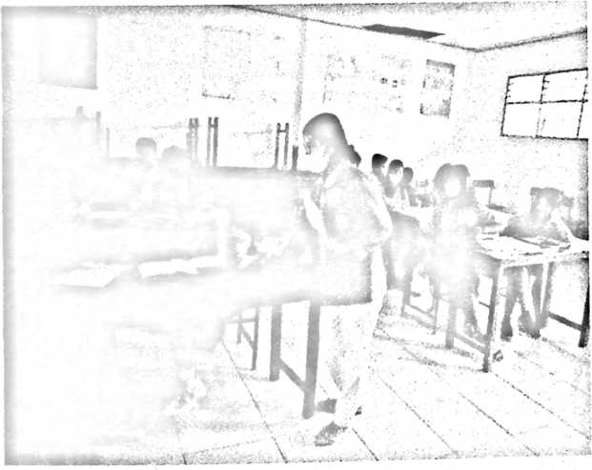
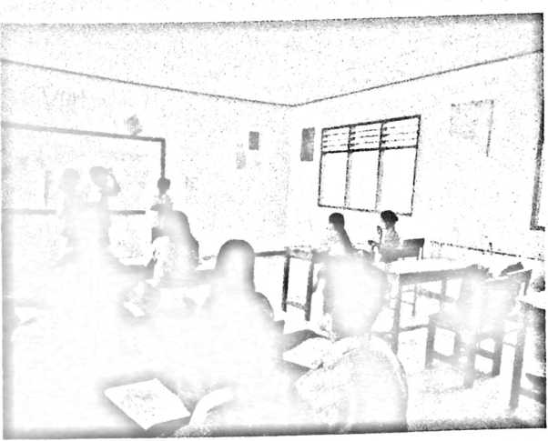
88

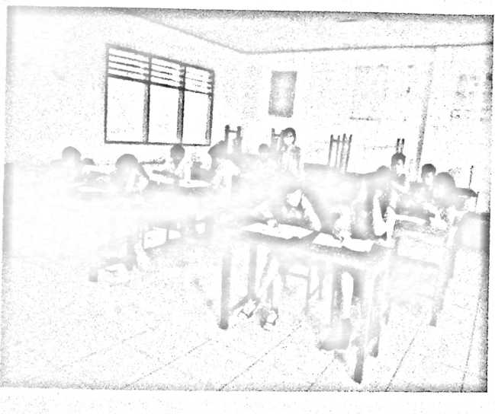

•MM
